基于Java的手机网站发布系统

用户界面设计报告

学院：___软件与计算机学院_________
专业：___软件工程________
姓名：___陈锦华_________
学号：___149000623_________
完成时间：___2018年4月28日______

目录
0. 文档介绍 3
0.1 文档目的 3
0.2 文档范围 3
0.3 读者对象 3
0.4 参考文档 3
0.5 术语与缩写解释 3
1. 用户界面设计规范 3
2. 用户界面视图汇总 3
3. 主界面设计 4
4. 子界面设计 4
4.1. 子界面A设计 4
4.2. 子界面B设计 4
。。。。。。 4
5. 美学设计 4
6. 界面资源设计 4
6.1 图标资源 4
6.2 图象资源 4
6.3 界面组件 4
7. 其他 4

0. 文档介绍

0.1 文档目的
本文档是基于JAVA手机网站发布系统的用户界面设计。

0.2 文档范围
用于说明系统的用户界面设计规范，用户界面视图汇总，主界面设计等。

0.3 读者对象
UI工程师和前段开发人员，后端工程师，系统设计人员，项目经理。

0.4 参考文档
提示：列出本文档的所有参考文献（可以是非正式出版物），格式如下：
[标识符] 作者，文献名称，出版单位，日期
例如：[AAA] 作者，《立项调查报告》，机构名称，日期

用户界面设计规范
遵循“以用户为中心的设计”原则，在此原则下，界面操作的简易程度已经成为不可或缺的一个衡量指标。此外，界面操作的简易主要从以下几个方面衡量：
（1）界面布局合理。
（2）界面一致性。
（3）鼠标与键盘合理对应。
（4）合理的界面大小，高效利用显示器。
（5）人性化的界面交互，让用户使用起来得心应手，做到的良好的人机交互。
（6）界面美观大方。

2. 用户界面视图汇总
视图名称 | 标识符 | 描述用途及其他界面视图之间的关系
登陆注册界面 | login
后台首页 | Index
角色权限管理 | RolePowerList
用户权限管理 | UserPower
文章管理 | ArticleManage
栏目管理 | TypeManage

3.主界面设计
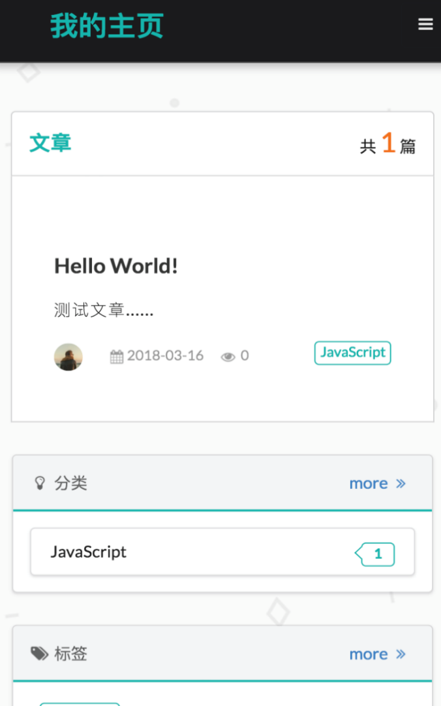

4. 子界面设计

4.1用户登录
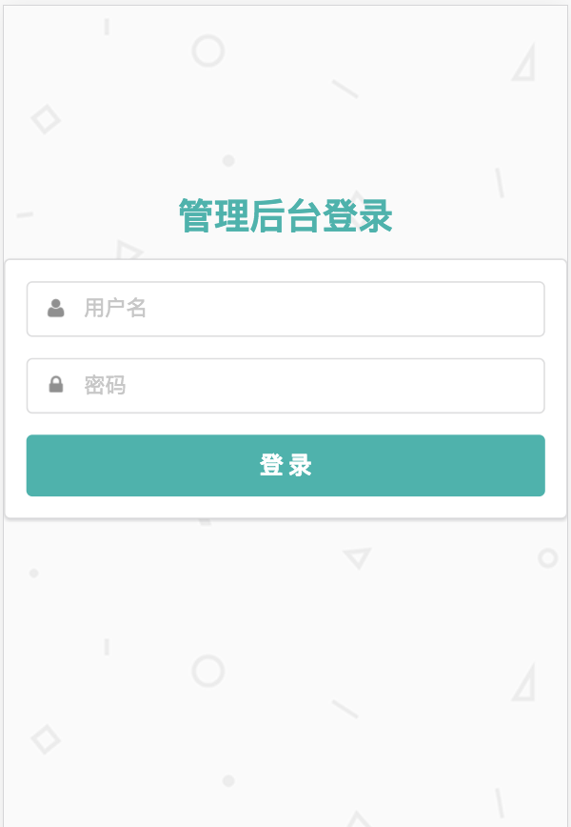
图6.1 用户登录界面

4.2系统主菜单管理
后台管理主页面如图6.2所示：
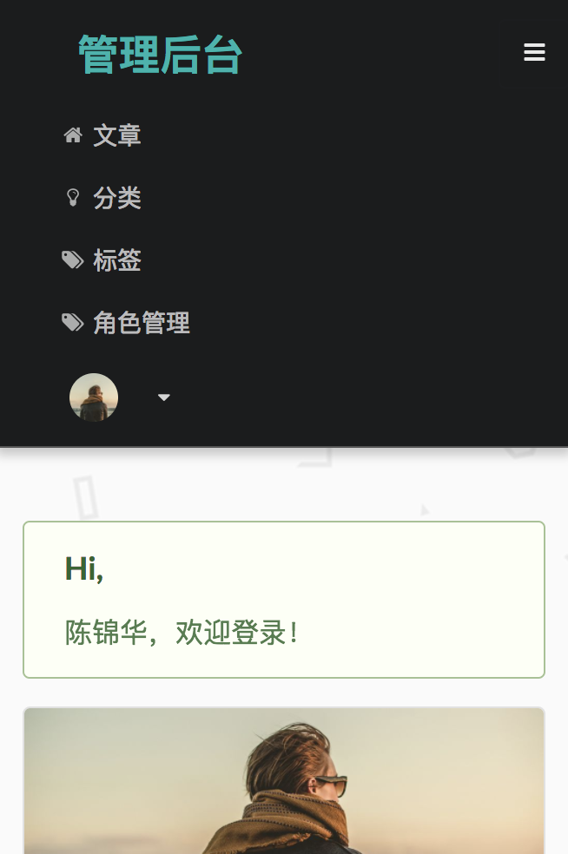

4.3文章管理
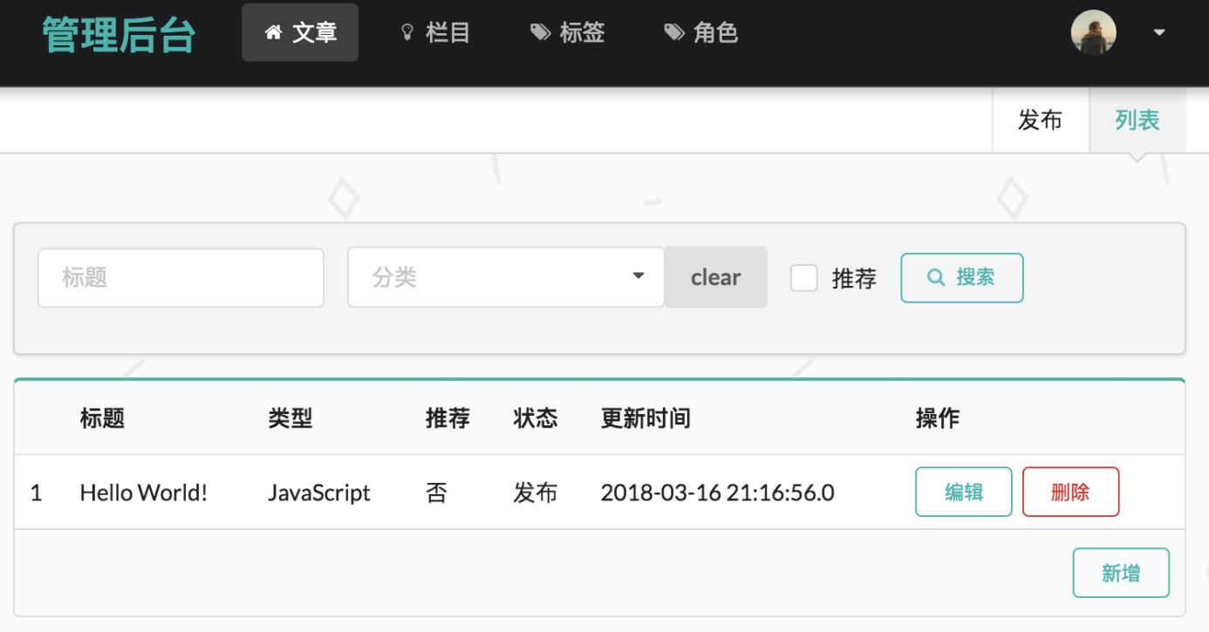

4.4栏目管理

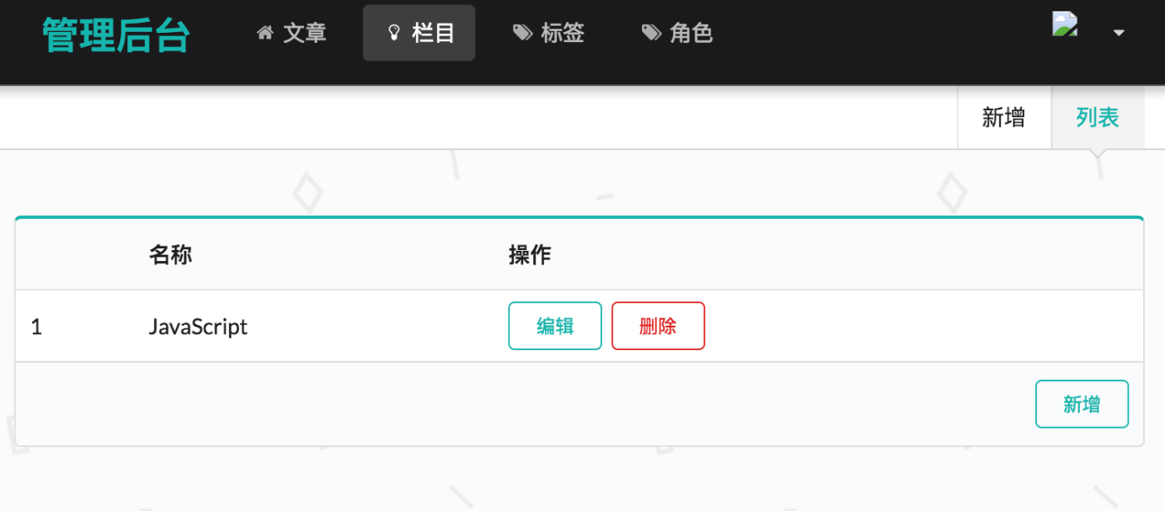

4.5标签管理
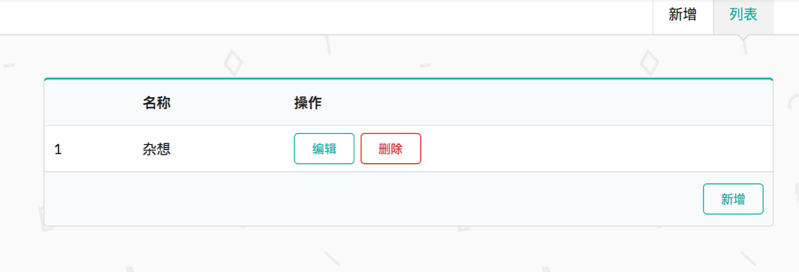

4.6角色管理
角色管理界面如图6.6所示：
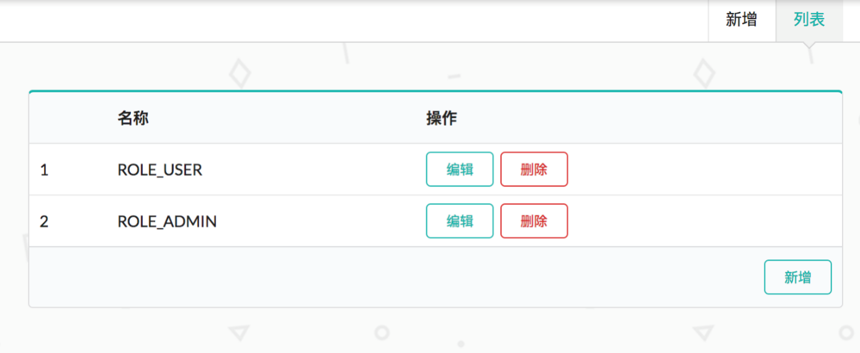

4.7网站前台
网站前台主界面在手机上的效果如图6.7所示：

4.8文章详情
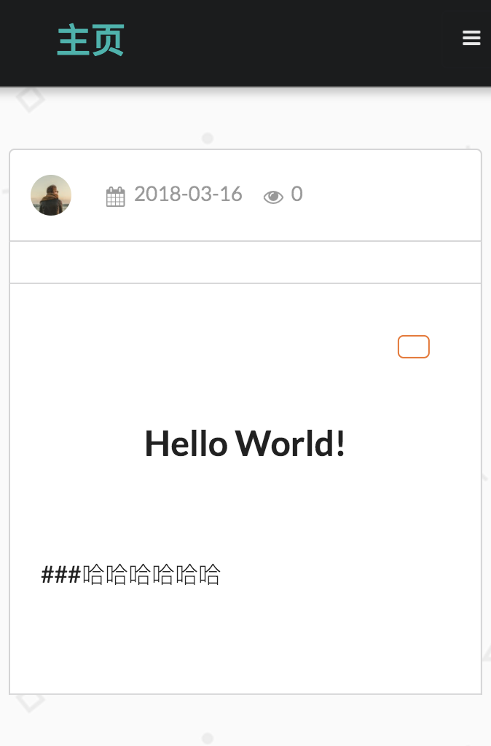

5. 美学设计
主要利用SemanticUI的设计风格和颜色搭配

6. 界面资源设计

6.1 图标资源
阿里图标资源库

6.2 图象资源
网络图像资源

6.3 界面组件

7. 其他

